测试地址:http://88.88.87.49:8069/HISWebService.asmx

根据XX证号获取病人基本信息(Mu003)

输入参数
<data>
<funCode>Mu003</funCode>
<dataset>
<row>
<cardNo></cardNo>
<cardType></cardType>
<orgCode></orgCode>
<inPara1></inPara1>
<inPara2></inPara2>
<inPara3></inPara3>
<inPara4></inPara4>
<inPara5></inPara5>
<inPara6></inPara6>
</row>
</dataset>
</data>

序 | 参数名称 | 类型 | 是否必填 | 描述与备注
1 | cardNo | String | 是 | 就诊卡号
2 | cardType | String | 是 | 证件类型2：就诊卡；
3 | orgCode | String | 否 | 机构代码，固定值AH01
4 | inPara1 | String | 否 | 预留字段1
5 | inPara2 | String | 否 | 预留字段2
6 | inPara3 | String | 否 | 预留字段3
7 | inPara4 | String | 否 | 预留字段4
8 | inPara5 | String | 否 | 预留字段5
9 | inPara6 | String | 否 | 预留字段6

输出参数
<data>
<RspCode></RspCode>
<RspMsg></RspMsg>
<dataset>
<row>
<cardNo></cardNo>
<name></name>
<gender></gender>
<idType></idType>
<idCode></idCode>
<birthday></birthday>
<patientId></patientId>
<chargeType></chargeType>
<identity></identity>
<phone></phone>
<balance></balance>
<outPara1></outPara1>
<outPara2></outPara2>
<outPara3></outPara3>
<outPara4></outPara4>
<outPara5></outPara5>
<outPara6></outPara6>
</row>
</dataset>
</data>

序 | 参数名称 | 类型 | 是否必填 | 描述与备注
1 | RspCode | String | 是 | 状态码
2 | RspMsg | String | 是 | 异常错误信息，无异常错误则为空
3 | cardNo | String | 是 | 卡号
4 | name | String | 是 | 姓名
5 | gender | String | 是 | 性别
6 | idType | String | 是 | 证件类型2：就诊卡
7 | idCode | String | 是 | 就诊卡号
8 | birthday | String | 是 | 出生日期，yyyy-MM-dd
9 | patientId | String | 是 | 病案号，又叫病人唯一号
10 | chargeType | String | 否 | 费用类别，为空
11 | identity | String | 否 | 就诊人身份，为空
12 | phone | String | 是 | 手机号，建档时留的
13 | balance | String | 是 | 就诊卡余额，0.00
14 | outPara1 | String | 是 | 年龄，3位数字如062
15 | outPara2 | String | 否 | 预留字段2
16 | outPara3 | String | 否 | 预留字段3
17 | outPara4 | String | 否 | 预留字段4
18 | outPara5 | String | 否 | 预留字段5
19 | outPara6 | String | 否 | 预留字段6

病例清单

输入参数
<?xml version="1.0" encoding="utf-8"?>

<data>
<funCode>Mu0071</funCode>
<dataset>
<row>
<PATIENTID>1000830343</PATIENTID>
<orgCode>AH01</orgCode>
<inPara1/>
<inPara2/>
<inPara3/>
<inPara4/>
<inPara5/>
<inPara6/>
</row>
</dataset>
</data>
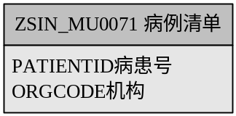

输出参数
<data>
<rspcode>0</rspcode>
<rspmsg/>
<dataset>
<row>
<hospitalid>2001033567</hospitalid>
<erdat>20180123</erdat>
<ertim/>
<falar>2</falar>
<inhosdate>20180123091800</inhosdate>
<outhosdate/>
<deptcode>10111001</deptcode>
<deptname>门诊</deptname>
<outdeptcode/>
<outdeptname/>
<isoperation/>
<outpara1/>
<outpara2/>
<outpara3/>
<outpara4/>
<outpara5/>
<outpara6/>
</row></dataset></data>
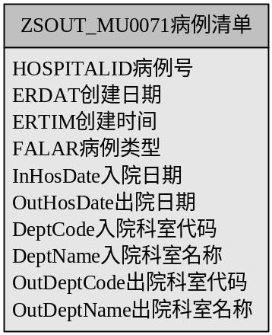

手术信息

输入参数
<data>
<funCode>Mu007</funCode>
<dataset>
<row>
<HOSPITALID>1000081047</HOSPITALID>
<orgCode>AH01</orgCode>
<inPara1/>
<inPara2/>
<inPara3/>
<inPara4/>
<inPara5/>
<inPara6/>
</row>
</dataset>
</data>
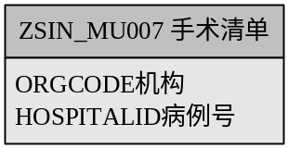

输出参数
<data>
<rspcode>0</rspcode>
<rspmsg/>
<dataset>
<row>
<hospitalid>1000081047</hospitalid>
<operatorid>0064651136</operatorid>
<operationname>室间隔缺损组织补片修补术</operationname>
<deptcode>10101101</deptcode>
<deptname>心外科手术室</deptname>
<isoutoperation>外科</isoutoperation>
<outpara1/>
<outpara2/>
<outpara3/>
<outpara4/>
<outpara5/>
<outpara6/>
</row>
</dataset>
</data>
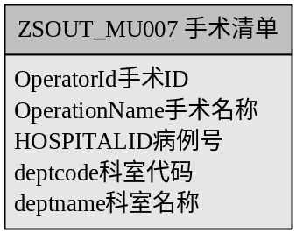

病例复印请求信息回写

输入参数
<data>
<funCode>Mu008</funCode>
<dataset>
<row>
<HOSPITALID>1000830343</HOSPITALID>
<orgCode>AH01</orgCode>
<ORDERIDS>T123456789</ORDERIDS>
<NUM>2</NUM>
<CASH>400</CASH>
<ORDERTIME>20180913144943</ORDERTIME>
<inPara1/>
<inPara2/>
<inPara3/>
<inPara4/>
<inPara5/>
<inPara6/>
</row>
</dataset>
</data>
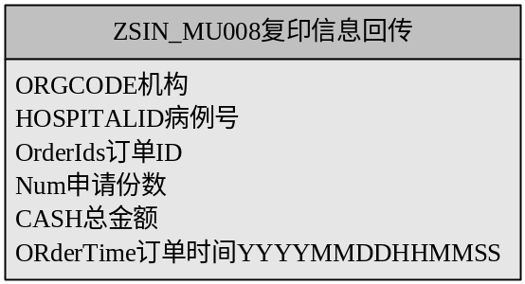

输出参数
<data><rspcode>0</rspcode><rspmsg></rspmsg><dataset></dataset></data>

或 ：<data><rspcode>-1</rspcode><rspmsg>重复数据,请勿提交</rspmsg></data>

